ชุดฝึกทักษะคณิตศาสตร์

เรื่อง ปริมาตรของ

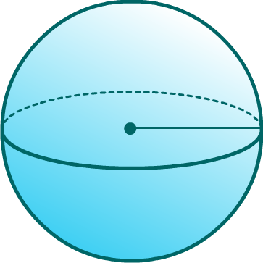




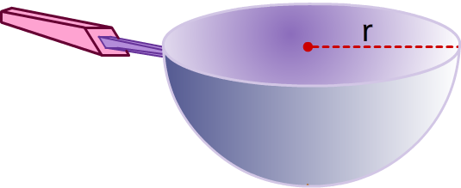
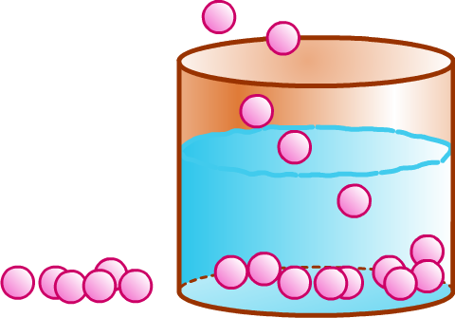
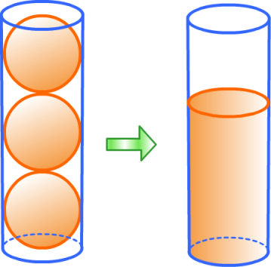
ชื่อ......................................... นามสกุล....................................
ชั้น.............ห้อง........ โรงเรียน..................................................
สังกัด.......................................................................................

คำนำ

ชุดฝึกทักษะคณิตศาสตร์ ชุดที่ 5 เรื่อง ปริมาตรของทรงกลม ชั้นมัธยมศึกษาปีที่ 3
ที่จัดทำขึ้นนี้ ผู้จัดทำได้ศึกษา และรวบรวมความรู้เกี่ยวกับการสร้างแบบฝึกทักษะคณิตศาสตร์
เพื่อให้ได้แบบฝึกทักษะที่ช่วยพัฒนาผู้เรียนให้มีความรู้ ความเข้าใจ เรื่อง ปริมาตรของทรงกลม จากง่ายไปหายาก และสามารถนำความรู้ที่ได้ไปแก้ปัญหาเกี่ยวกับทรงกลมได้ โดยกำหนดรูปแบบของแบบฝึกทักษะที่หลากหลาย และสอดคล้องกับจุดประสงค์การเรียนรู้ ผู้จัดทำได้จัดสร้างชุดฝึกทักษะทั้งหมด 6 ชุด คือ
ชุดที่ 1 เรื่อง ปริมาตรของปริซึม
ชุดที่ 2 เรื่อง ปริมาตรของทรงกระบอก
ชุดที่ 3 เรื่อง ปริมาตรของพีระมิด
ชุดที่ 4 เรื่อง ปริมาตรของกรวย
ชุดที่ 5 เรื่อง ปริมาตรของทรงกลม
ชุดที่ 6 เรื่อง พื้นที่ผิวของปริซึมและทรงกระบอก
ผู้จัดทำหวังเป็นอย่างยิ่งว่า ชุดฝึกทักษะคณิตศาสตร์ ชุดที่ 5 เรื่อง ปริมาตรของทรงกลม ชุดนี้ จะเป็นประโยชน์อย่างยิ่งในการนำไปพัฒนาการจัดกาเรียนการสอนในเรื่อง ปริมาตรของทรงกลม ชั้นมัธยมศึกษาปีที่ 3 ได้ดียิ่งขึ้น

นิติวัฒน์ เสตเตมิย์
ครู ชำนาญการ

สารบัญ

หน้า

มาตรฐานการเรียนรู้, ตัวชี้วัด, จุดประสงค์การเรียนรู้ 1
คำแนะนำสำหรับครู 2
คำแนะนำสำหรับนักเรียน 3
แบบทดสอบก่อนเรียน 4
ใบความรู้ที่ 1 เรื่อง ลักษณะและส่วนต่าง ๆ ของทรงกลม 6
แบบฝึกทักษะที่ 1 ส่วนต่าง ๆ ของทรงกลม 7
ใบความรู้ที่ 2 การหาปริมาตรของทรงกลม 9
แบบฝึกทักษะที่ 2 ปริมาตรของทรงกลม ตอนที่ 1 12
แบบฝึกทักษะที่ 3 ปริมาตรของทรงกลม ตอนที่ 2 14
แบบฝึกทักษะที่ 4 รัศมีของทรงกลม 16
ใบความรู้ที่ 3 โจทย์ปัญหาเกี่ยวกับปริมาตรของทรงกลม 18
แบบฝึกทักษะที่ 5 โจทย์ปัญหาเกี่ยวกับปริมาตรของทรงกลม 20
แบบฝึกทักษะที่ 6 คุณสมบัติของทรงกลม 25
แบบทดสอบหลังเรียน 26
บรรณานุกรม 28
ภาคผนวก 29
เฉลยแบบทดสอบก่อนเรียน, แบบฝึกทักษะที่ 1 30
เฉลยแบบฝึกทักษะที่ 2, 3 31
เฉลยแบบฝึกทักษะที่ 4 32
เฉลยแบบฝึกทักษะที่ 5 33
เฉลยแบบฝึกทักษะที่ 6, แบบทดสอบหลังเรียน 36
ตารางบันทึกคะแนนชุดฝึกทักษะ 37

